Учитель: Язрикова Л.М.
Предмет Химия Класс 8 класс
Тема урока Обобщение по теме: «Строение атома. Химическая связь».
Место темы в учебном плане: 1 полугодие, тема 2 урок № 13
Цель: обобщение и систематизация знаний по вышеуказанной теме, повторение основных понятий, дальнейшее развитие умения работать с Периодической системой Д.И.Менделеева; развитие памяти, логического мышления; воспитание чувства ответственности, коллективизма, формирование соревновательного духа.
Задачи:
1. Образовательные:
- продолжить развитие представлений о строении вещества и строении атома
- продолжать формировать понятие об электроотрицательности на основе знаний о строении атома, понятия химическая связь;
- обобщить знания о химической связи и ее видах;
- повторить ЗУН учащихся о механизмах образования различных видов химической связи;
- способствовать развитию умений составлять электронные и структурные формулы соединений и объяснять механизм образования различных видов химической связи.
2. воспитательные:
- способствовать формированию навыков культуры межличностного общения на примере умения слушать друг друга, анализировать ответы товарищей;
- продолжить развивать химическую речь, обогащать ее словарный запас при устных ответах и грамотное выполнение при самостоятельных заданиях;
- прививать аккуратность при оформлении заданий в тетради.
3. развивающие:
- продолжить формирование умений и навыков работы с ПСХЭ Д.И.Менделеева;
- способствовать развитию коммуникативных навыков, логического мышления, совершенствовать основные мыслительных операций (анализ, синтез, сравнение, обобщение);
- развивать познавательную активность учащихся к предмету через ИКТ, умения обобщать и делать выводы при изучении и закреплении материала.
Оборудование и материалы: Дидактический и наглядный материал, компьютер с проектором - Таблица ПСХЭ Д.И.Менделеева, ряд ЭО неметаллов, учебник, тетрадь, рабочая тетрадь, дидактический раздаточный материал, презентация
Структурные этапы урока | Содержание взаимодействия с учащимися | Прогнозируемая деятельность учащихся | Слайды презентации
1.Организационный этап  Цель: Мотивация к учебной деятельности,  включение в учебную деятельность на личностно значимом уровне. | Сегодня на уроке мы повторим и обобщим имеющиеся знания и умения по теме: «Строение атома. Химическая связь». на сегодняшний урок, знаний учащихся уже достаточно для того, чтобы отправиться в небольшое путешествие в страну “Периодическая система химических элементов Д.И.Менделеева”.  Девиз урока: Дорога к знанию?  Ну, что же, ее легко понять.  Ответить можно сразу:  Вы ошибаетесь и ошибаетесь,  И ошибаетесь опять, но меньше, меньше, меньше с каждым разом. |  | 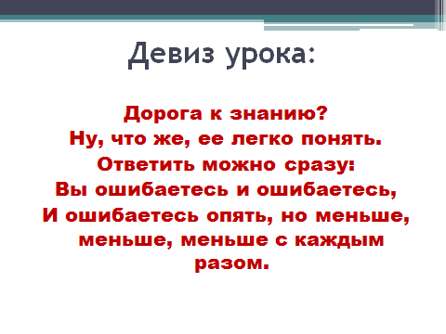
2. Актуализация опорных знаний  Цель: 1) актуализация соответствующих мыслительных операций и познавательных процессов;  2) мотивирование учащихся к пробному учебному действию («надо» – «могу» – «хочу»), и его самостоятельное осуществление;  3) фиксация учащимися индивидуальных затруднений в выполнении ими пробного учебного действия | Вы можете получить разрешение въезда в страну “Периодическая система химических элементов Д.И.Менделеева”, ответив на следующие вопросы.  - Атом состоит из  - Протоны заряжены  - Электроны заряжены  - Нейтроны  - Заряд ядра равен  - Число энергетических уровней равно  - Число протонов равно  - Число электронов равно  - Число нейтронов равно  - Изотопы – это  - Ионы – это  - Ионная связь – это  - Ковалентная связь – это  - Разновидности ковалентной связи  - Электроотрицательность – это  - Металлическая связь – это  1балл – за правильный ответ | Выбирают эффективные способы организации рабочего пространства.  -Анализируют задание для работы. Демонстрируют свои предметные знания.  Деятельность учащихся по овладению учебной информации на уровне «знания» — освоение отдельных терминов, понятий, высказываний | 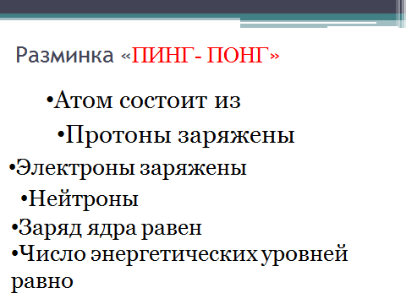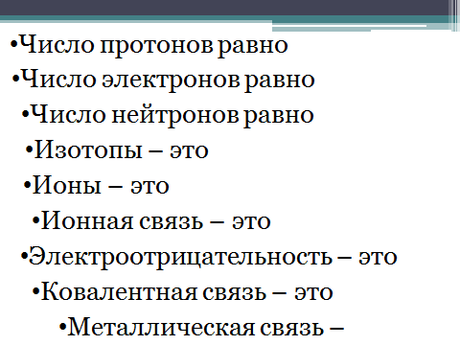
 | Как хорошо мы знаем жителей Страны Химических элементов. Конкурс «Узнай меня»  Запишите названия, символы, порядковый номер, номера периода и группы, название подгруппы: главная или побочная  6 протонов, 6 нейтронов, 6 электронов  13 протонов, 14 нейтронов и 13 электронов  56 протонов, 81 нейтрон и 56 электронов  22 протона, 26 нейтронов и 22 электрона  1балл – за каждый химический элемент | Все участники команды выполняют задание на выданной карточке, затем сдают учителю.  Устанавливают причинно-следственные связи между количеством протонов, электронов и зарядом ядра и видом химического элемента.  Организовывают учебное сотрудничество и совместную деятельность с партнёрами.  Деятельность учащихся по освоению этой же учебной информации на уровне «понимания». | 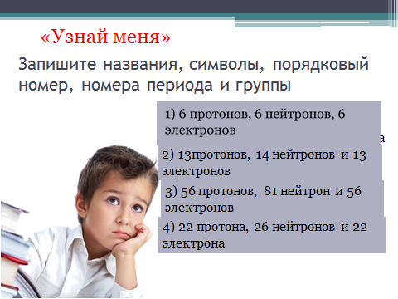
3. «Интеллектуально-преобразовательная деятельность»  Цель: организация деятельности учащихся по освоению этой же учебной информации на уровне «понимания»;  организация деятельности учащихся по освоению этой же учебной информации на уровне «умения»;  организация деятельности учащихся по предъявлению результата освоения этой же учебной информации | А что мы знаем о жителях этой удивительной страны. Задание «Расскажи обо мне»  План характеристики № 17, 20, 18  1. Положение элемента в ПС:  а) порядковый номер;  б) Аr;  в) номер группы;  г) номер периода.  2. Строение атома.  а) заряд ядра;  б) число протонов;  в) число нейтронов;  г) число электронов.  3. Строение электронной оболочки:  а) количество энергетических уровней  б) количество электронов на каждом уровне  в) электронная конфигурация атома  Каждый пункт – 0,5 б; 3в- 1 балл | Самоорганизация для выполнения ситуативного задания.  Самоорганизация включает: планирование, выполнение и предъявление варианта решения.  Сотрудничество с собеседниками, использование речевых средств общения.  Аргументация своей позиции. | 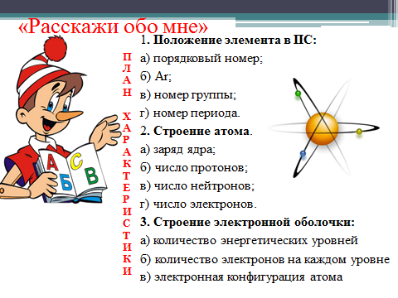
Физкультминутка | Физкультминутка:  «Химическая эстафета»  Назовите химические элементы, зная распределение электронов по энергетическим уровням, определите принадлежность к металлам или неметаллам | Для каждого участника команды заранее на доске записывается задание. Физминутка проводится в виде эстафеты. Эстафетной палочкой служит кусочек мела. Первый участник по очереди напротив записи энергетических уровней записывают символ химического элемента, второй принадлежность к металлам или неметаллам. Учитывается правильность ответов и, кто быстрее выполнит задание.  1 балл – каждый элемент + принадлежность к группе | 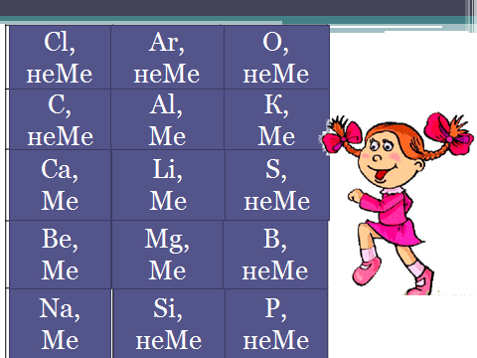
  2,8,7 | 2,8,8 | 2,6
  2,4 | 2,8,3 | 2,8,8,1
  2,8,8,2 | 2,1 | 2,8,6
  2,2 | 2,8,2 | 2,3
  2,8,1 | 2, 8,4 | 2,8, 5
 | «Конкурс Капитанов»  Назовите частицы, схемы электронного строения которых даны  +13 2,8  +9 2,8  +19 2,8,8  +16 2,8,8 | Анализируют состав атома, устанавливают причинно-следственную связь между количеством протонов, электронов и зарядом частиц и вида атома. Самоорганизация для выполнения ситуативного задания:  планирование, выполнение и предъявление варианта решения  1 балл – каждая частица | 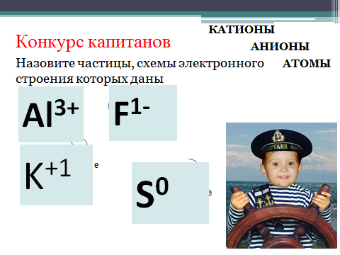
 | «Мои соседи»  1. Расположите в порядке усиления металлических свойств следующие химические элементы:  а) калий  б) натрий  в) рубидий  г) литий  д) цезий  Б.  1. Расположите в порядке уменьшения неметаллических свойств, следующие химические элементы:  а) кислород  б) азот  в) фтор  г) углерод  д) бор  В.  1. Расположите в порядке уменьшения металлических свойств, следующие химические элементы:  а) алюминий  б) натрий  в) магний  г) рубидий  д) калий | Высказывают свою точку зрения и аргументируют её.  Демонстрируют умение точно формулировать свою мысль.  -Взаимодействуют в групповом коллективе для принятия эффективных совместных решений.  Анализируют и действуют с позиции содержания предмета  2 балла – выстроенная цепочка. | 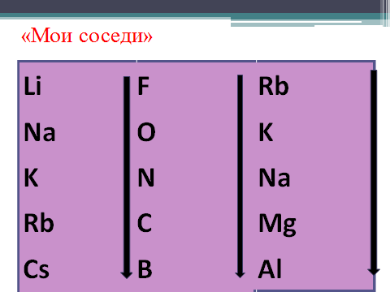
 | А чтобы попасть в дом, где проживают эти жители, необходимо разгадать дверной код.  «Составь код»  Выпишите номера, под которыми формулы веществ:  с КПС с КНС с ИС  Для одного из веществ напишите схему образования связи | Выделяют существенные характеристики для каждого вида химической связи.  Взаимодействуют в групповом коллективе для принятия эффективных совместных решений.  Моделирование процесса образования той или иной связи на бумаге.  4балла – код + схема | 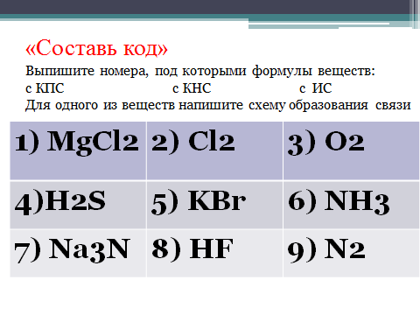
4. Рефлексивная деятельность  Цель: фиксация соответствия результатов деятельности и поставленной цели;  планирование дальнейшей деятельности и определение заданий для самоподготовки | Заключительный этап.  Вот мы с вами и разгадали все тайны страны «Периодическая система ХЭ», узнали о жителях данной страны и об их взаимоотношениях. Осталось подвести итог. «Мой личный вклад»  Внимательно прочитайте текст, а затем вставьте в него пропущенные слова, необходимые по смыслу.  Частицы, в которые превращаются атомы в результате отдачи или присоединения электронов, называются 1) __________. Химическая связь, возникающая между ними, называется_2)______________. Ковалентная химическая связь возникает за счет образования 3) _________.  По числу общих электронных пар она бывает 4) ________________________.  Способность атома оттягивать к себе общие электронные пары, участвующие в химической связи – это 5)___________.  Ковалентная связь, которая образуется между атомами с одинаковой электроотрицательностью, называется 6) _____________, а с разной электроотрицательностью – 7)_________. Связь в металлах между атом – ионами посредством 8) _____________________ называется металлической. | Выполняют задание на вставление пропущенных слов по смыслу.  Оценивают себя.  Выставляют количество баллов и оценку согласно критериям  30 баллов – команда  8 баллов – личный вклад  Макс. балл – 38 баллов  33-38 баллов – «5»  25-32 балла- «4»  16 – 24 балла- «3»
 | Все устали, можно и отдохнуть.  Сонный опрос. Все ложатся головой на парты, я зачитываю определение, правило или рассуждение. Кто согласен с ними – поднимайте руку.  Металлическая связь образуется в металлах (да).  Число неспаренных электронов в атоме определяют путём сложения 8 и номера группы (нет).  Связь, образованная общими электронными парами, называется ковалентной (да).  Атом – самая крупная частица вещества (нет).  Я всё знаю и завтра напишу контрольную на «5»!  Я хорошо поработал, но мне необходимо некоторые вопросы повторить.  Д/З: повторить п. 6-12  Раб. тетрадь: подготовка к контрольной работе по теме 1 | Анализирую свою деятельность,  Планируют свою деятельность для самоподготовки к контрольной работе

Использованная литература:
1)Габриелян О.С., Воскобойникова Н.П., Яшукова А.В. Настольная книга учителя. Химия. 8 класс – М.: Дрофа, 2002. - 416с.
2)Примерные программы по учебным предметам. Химия.8-9 классы: проект.-2-е изд., дораб. - М. - :Просвещение, 2011.-44с. - (Стандарты второго поколения)
3) О.С. Габриелян. Химия 8 класс: учебник для общеобразовательных учреждений», 11 – издание, перераб. – М., Дрофа, 2009 г.

